**Отчет к 4 практической работе**

**Вариант 4**

**Задача 1.**

Постановка задачи:

Дано вещественное число — цена 1 кг конфет. Вывести стоимость 0.1, 0.2, ..., 1 кг конфет.

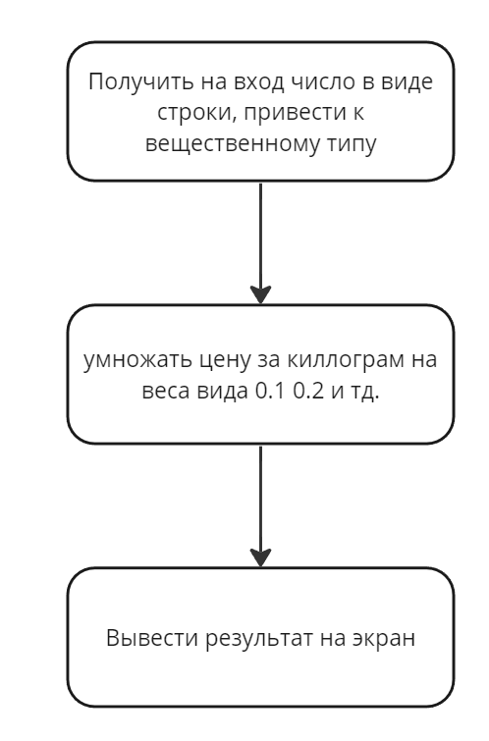

Код программы:

cost = float(input())

if cost < 0:

    raise BaseException(f'Число должно быть положительным! Вы ввели {cost}')

for mass in range(11):

    print(mass / 10 * cost, end=' ')

Протокол работы:

# cost = -10; BaseException: Число должно быть положительным! Вы ввели -10

# cost = 15; 0.0 1.5 3.0 4.5 6.0 7.5 9.0 10.5 12.0 13.5 15.0

# cost = 146; 0.0 14.600000000000001 29.200000000000003 43.8 58.400000000000006 73.0 87.6 102.19999999999999 116.80000000000001 131.4 146.0

**Задача 2.**

Постановка задачи:

Дано целое число N (> 0). Используя операции деления нацело и взятия остатка от деления, найти число, полученное при прочтении числа N справа налево.

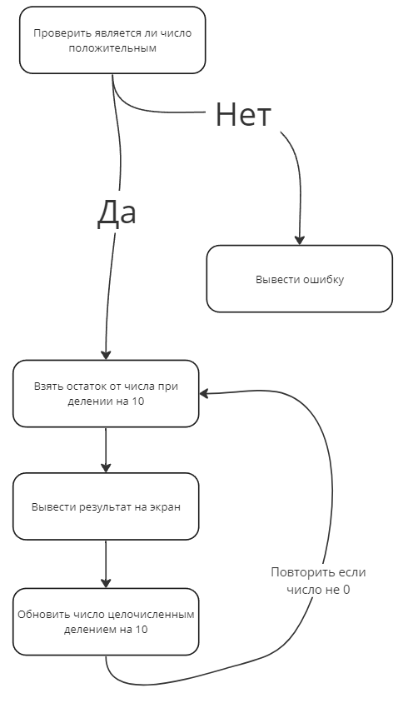

Код программы:

N = int(input())

if N <= 0:

    raise BaseException(f'Число должно быть положительным! Вы ввели {N}')

while N != 0:

    print(N % 10, end='')

    N //= 10

Протокол работы:

#165; 561

# -456; BaseException: Число должно быть положительным! Вы ввели -456

# 123456789; 987654321